ข่าววันอังคารประจำวันที่ 28 กุมภาพันธ์ 2560 หน้าที่ 11
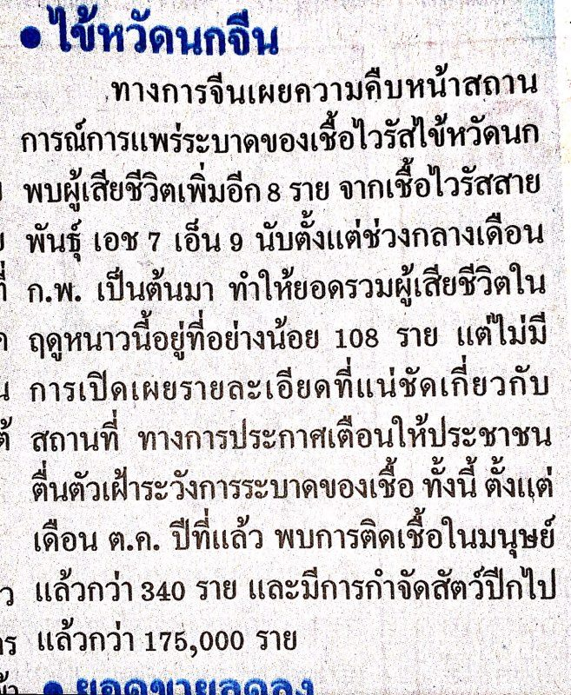
ข่าววันอังคารประจำวันที่ 28 กุมภาพันธ์ 2560 หน้าที่ 11
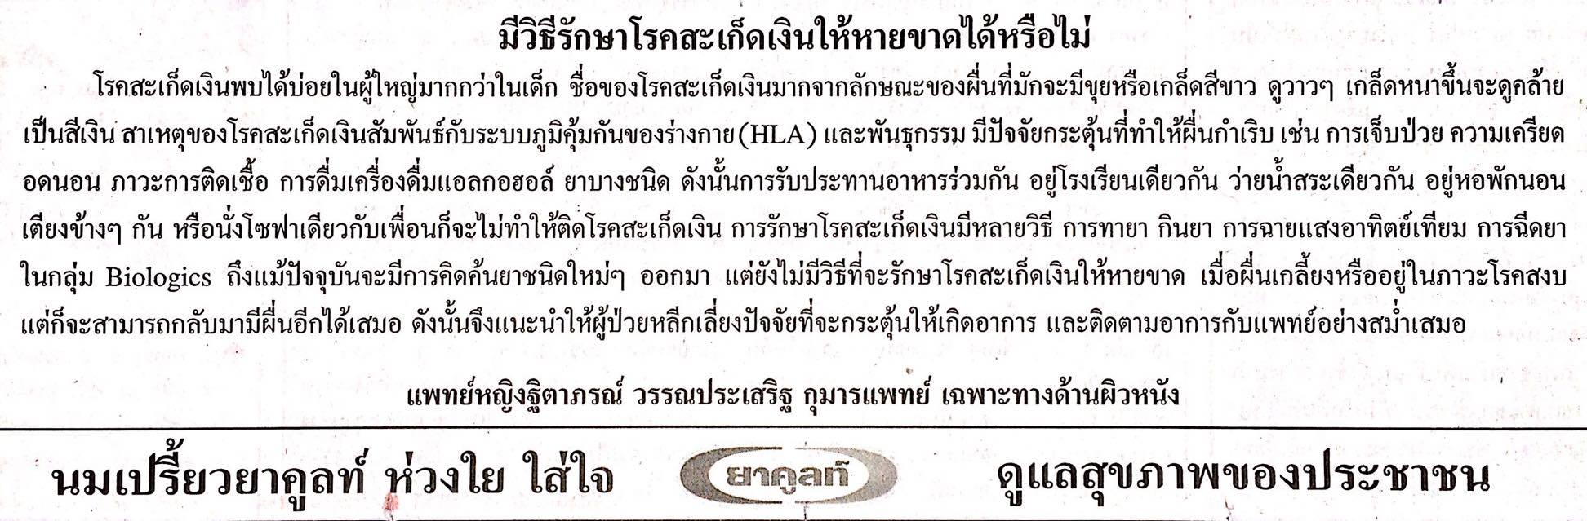

ข่าววันอังคารประจำวันที่ 28 กุมภาพันธ์ 2560 หน้าที่ 7

